**Ergonomie des Interfaces Homme-Machine**

**Série TD 04**

1. **Groupement/distinction entre items ?**

Le critère de « Groupement / distinction » entre items consiste à s’assurer que l’interface regroupe ce qui est de même nature ou encore, les uns par rapports aux autres. Il s’agit de favoriser une meilleure distinction et reconnaissance des éléments par une bonne organisation visuelle de l’information. Ce groupement et cette distinction peuvent se réaliser par localisation ou format. Par exemple, on peut différencier les liens visités des liens non visités, distinguer les rubriques de navigation à l’aide d’un code couleur, distinguer les boutons d’actions (call to action) d’autres boutons etc.

**Définition**

Le critère Groupement/Distinction entre Items concerne donc l’organisation visuelle des items d’information les uns par rapport aux autres. Ce critère prend en compte la topologie (localisation) et certaines caractéristiques graphiques (format) afin d’illustrer les relations entre les divers items affichés, leur appartenance ou non-appartenance à une même classe, ou encore dans le but de montrer la distinction entre différentes classes d’items. Ce critère concerne aussi l’organisation des items à l’intérieur d’une même classe.

1. **Justifier votre réponse**

La compréhension d’un écran dépend, entre autres choses, de l’arrangement, du positionnement et de la distinction des objets (images, textes, commandes, etc.) qui y sont présentés. Les utilisateurs auront plus de facilité à repérer les items et/ou groupes d’items et à connaître leurs liens s’ils sont présentés de façon organisée (ex. alphabétique, fréquence d’utilisation, etc.) d’une part, et si ces items ou groupes d’items sont présentés dans des formats ou codages qui permettent d’illustrer leurs similitudes ou leurs différences, d’autre part. De même, les utilisateurs pourront mieux les apprendre et s’en rappeler. Le groupement/distinction entre items entraîne un meilleur guidage.

1. **Analyser les Interfaces suivantes, et dire si le critère de Groupement / distinction est respecté ou non**

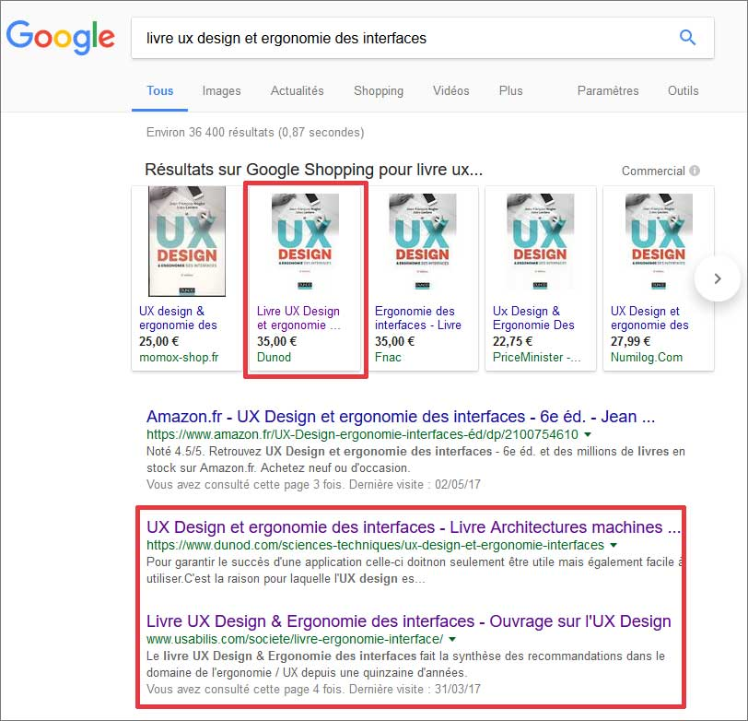

**Les liens visités sont différenciés des liens non visités**

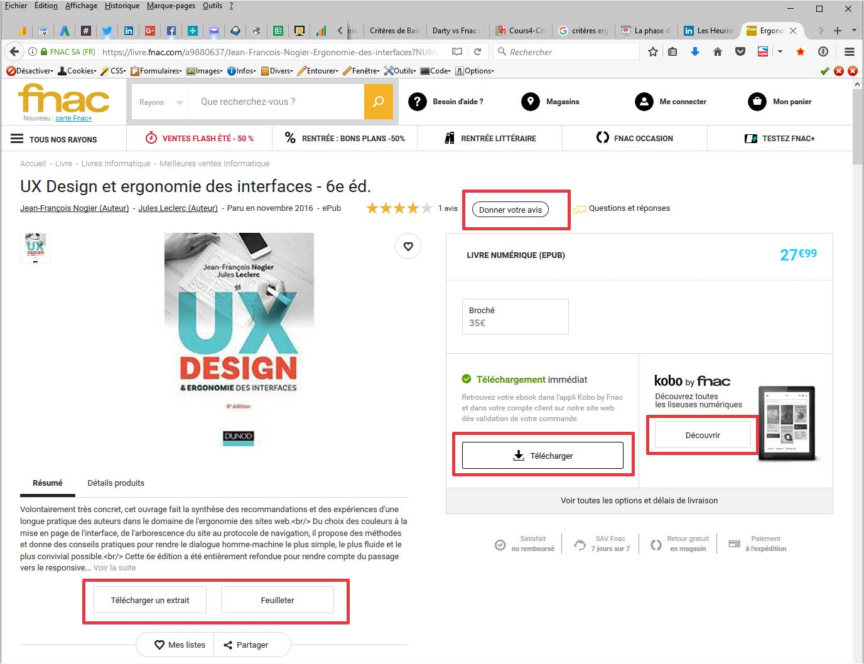

**Les boutons avec actions différentes sont distincts (valider, annuler)**

***GROUPEMENT/DISTINCTION PAR LA LOCALISATION***

Définition

Le critère Groupement/Distinction par la Localisation concerne le positionnement des items les uns par rapport aux autres dans le but d’indiquer leur appartenance ou non-appartenance à une même classe, ou encore dans le but de montrer la distinction entre différentes classes. Ce critère concerne aussi l’organisation des items dans une même classe.

Justification(s)

La compréhension d’un écran dépend, entre autres choses, de l’arrangement des objets (images, textes, commandes, etc.) qui y sont présentés. Les utilisateurs auront plus de facilité à repérer les différents items si ils sont présentés de façon organisée (ex.: alphabétique, fréquence d’utilisation, etc.). De même, ils pourront mieux les apprendre et s’en rappeler. Le critère groupement/distinction par la localisation entraîne un meilleur guidage.

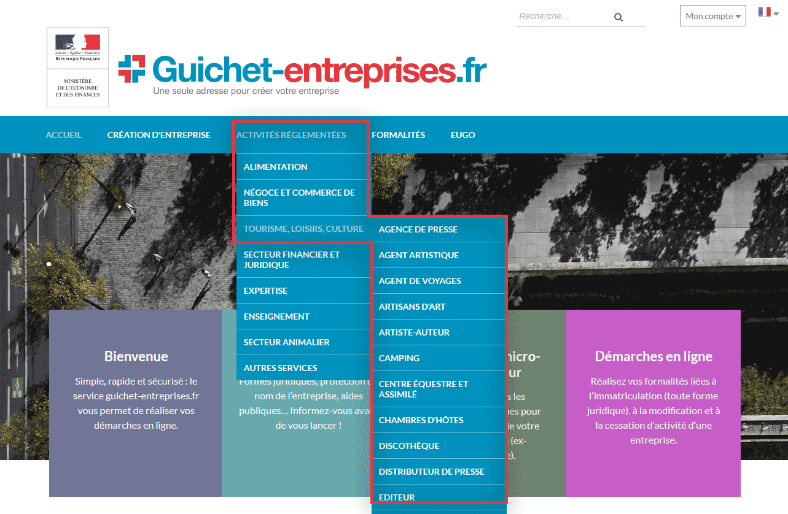

**Il faut autant que possible organiser les items selon des listes hiérarchiques**

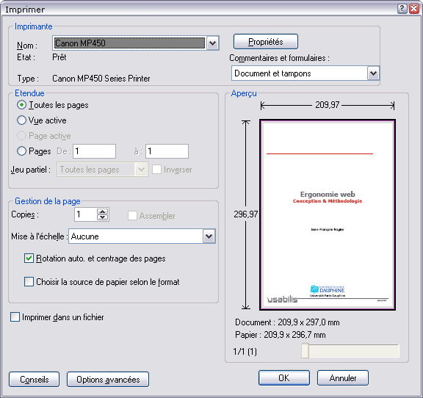

**Les différentes zones de l’écran sont rapidement identifiables et distinctes (navigation principale, navigation secondaire, identification, contenu…)**

**Grouper les options de menus selon les objets sur lesquels elles s’appliquent**

Lorsque plusieurs options sont présentées, l’organisation de ces dernières doit être logique (arrangement alphabétique, fonctionnel, fréquence d’utilisation, etc.)

**GROUPEMENT/DISTINCTION PAR LE FORMAT**

Définition

Le critère Groupement/Distinction par le Format concerne plus particulièrement les caractéristiques graphiques (format, couleur, etc.) permettant de faire apparaître l’appartenance ou la non-appartenance d’items à une même classe, ou encore permettant d’indiquer des distinctions entre classes ou bien encore des distinctions entre items d’une même classe.

Justification(s)

Les utilisateurs auront plus de facilité à connaître les liens entre items ou classes d’items si des formats, ou codages permettent d’illustrer leurs similitudes ou leurs différences. De tels liens seront ainsi mieux appris et mieux rappelés. Un bon groupement/distinction par le format entraîne un meilleur guidage.

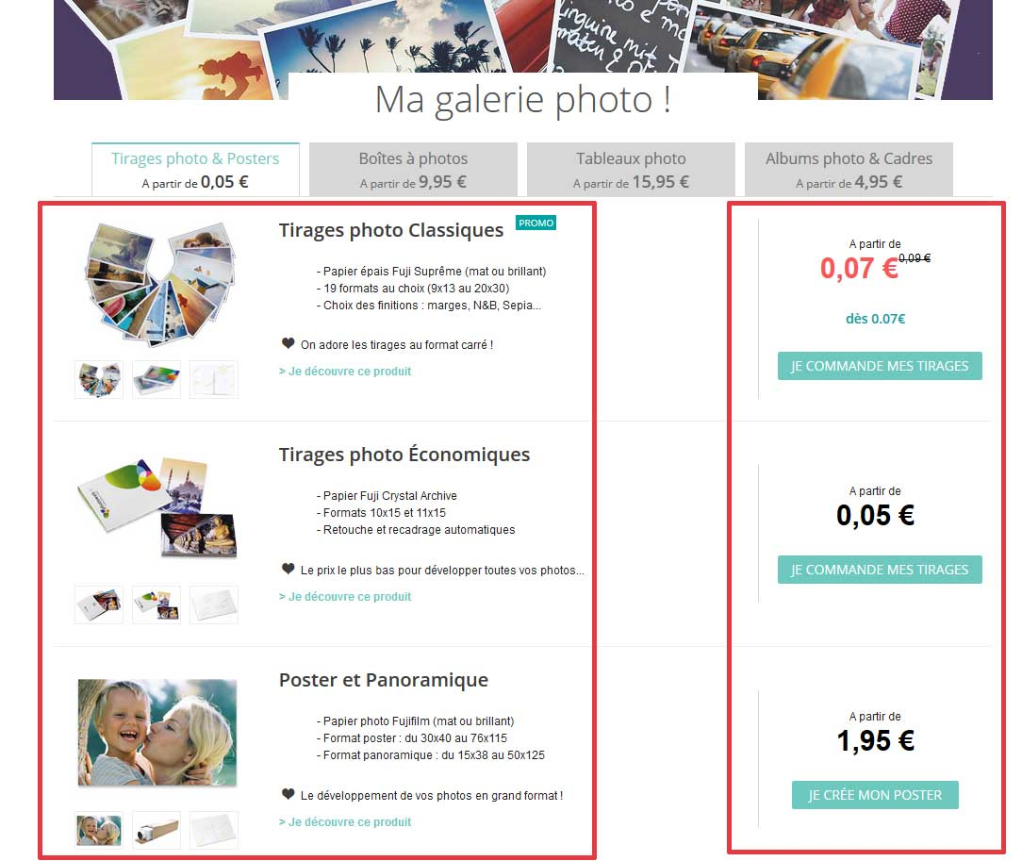

**Établir une distinction visuelle entre des aires ayant des fonctions différentes (commande, message, etc.)**

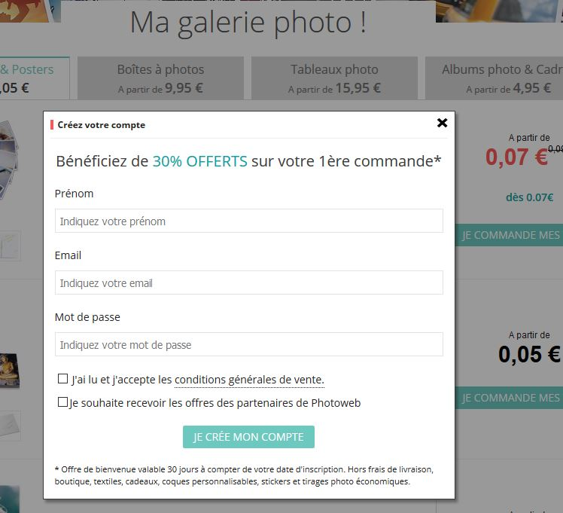

**Établir une distinction visuelle entre les labels et les champs d’entrée**